BÀI THỰC HÀNH 2 NEXT.JS — NỀN TẢNG & ROUTING
Tên: Ngô Văn Phong
MSSV: 2212440
Lớp: CTK46A
Link GitHub: phonghgifu/ctk46-lab02: Lab 2 - Next.JS App Router (2212440 Ngô Văn Phong)
Branch: master
Phần 1: Kiến trúc App Router trong Next.JS
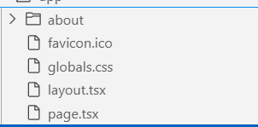
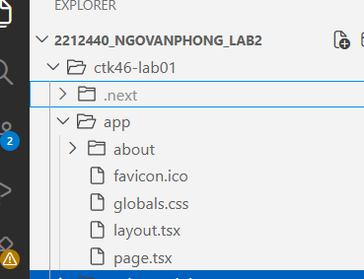
3. Thử tạo thư mục src/app/test/ và file page.tsx đơn giản bên trong, sau đó truy cập http://localhost:3000/test để xác nhận routing hoạt động
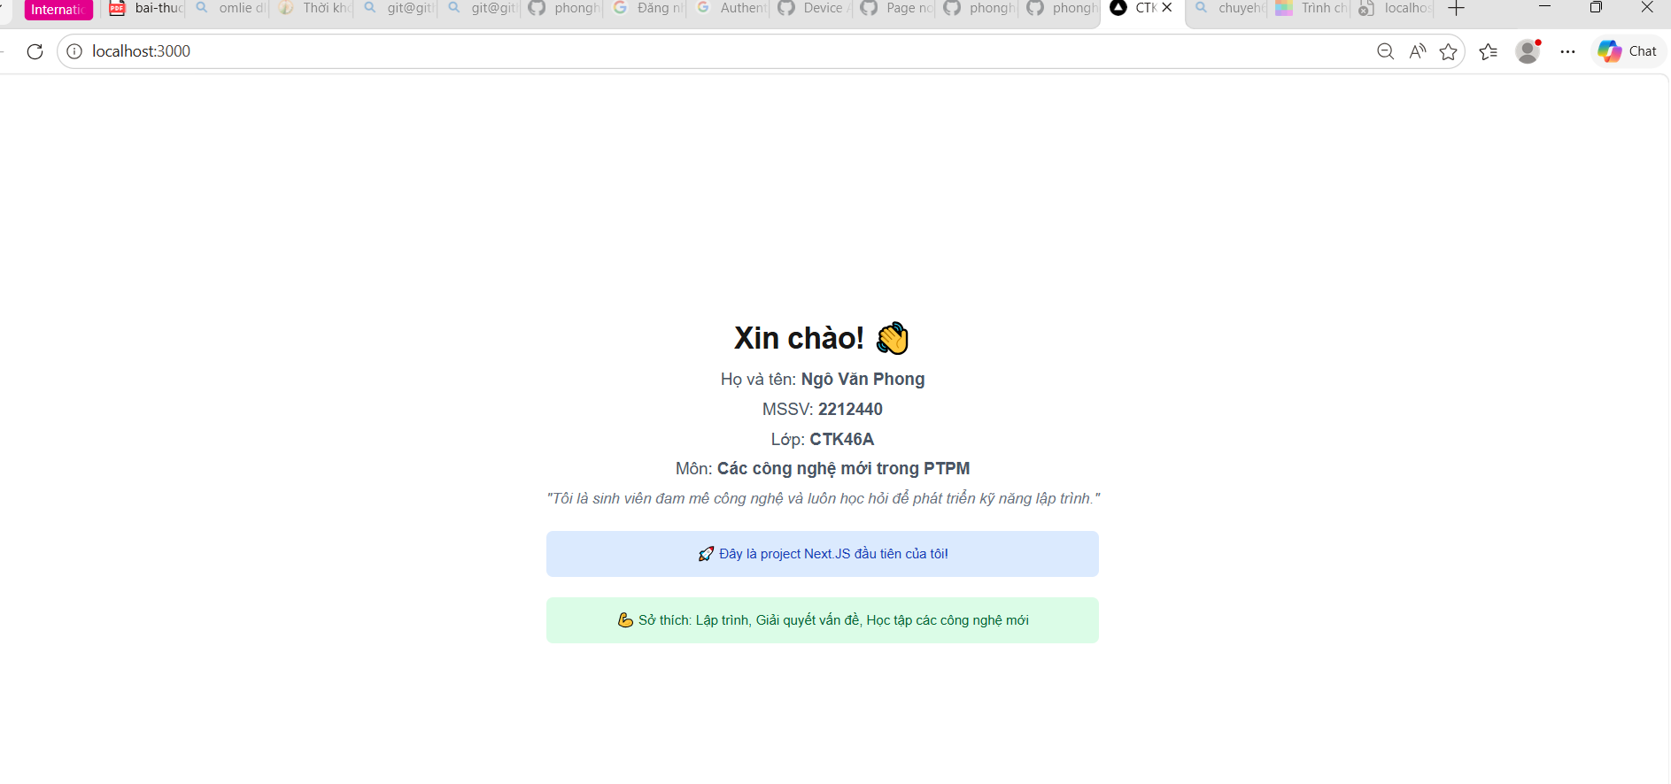

Phần 2: Pages & Nested Layouts

2.1. Tạo layout dùng chung (Navigation & Footer)

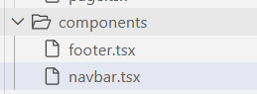
ài tập | Trạng thái | Chi tiết
1. Tạo Navbar & Footer | ✅ | Thêm component với liên kết tới 6 trang
2. Cập nhật Root Layout | ✅ | Tích hợp Navbar, main, Footer
3. Tạo các trang cơ bản | ✅ | Home, About, Contact, Projects, Blog, Skills
4. Nested Layout (Blog) | ✅ | Blog layout với sidebar danh mục
5. Cập nhật thông tin cá nhân | ✅ | Ngô Văn Phong (2212440, CTK46A)
6. Thêm trang Skills | ✅ | Liệt kê kỹ năng Frontend, Backend, Tools
7. Cập nhật Footer | ✅ | Thêm Email & GitHub links
8. Commit changes | ✅ | Pushed to Git

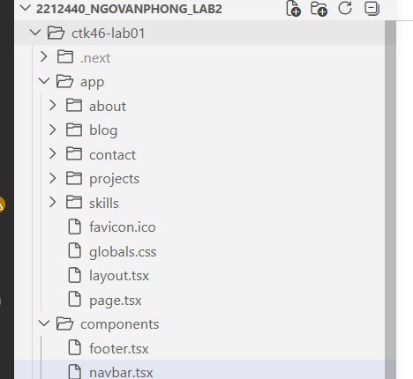
Bài tập tự làm — Phần 2
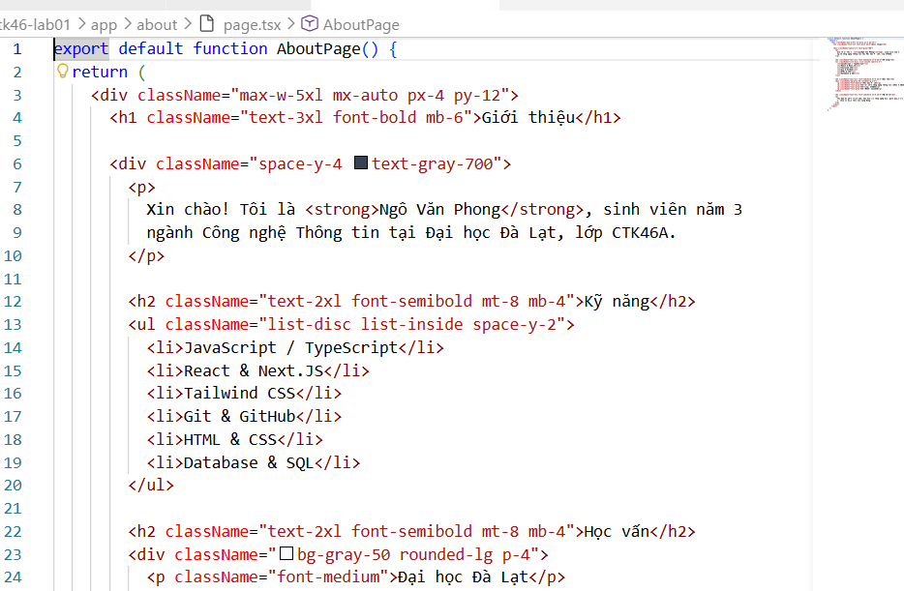

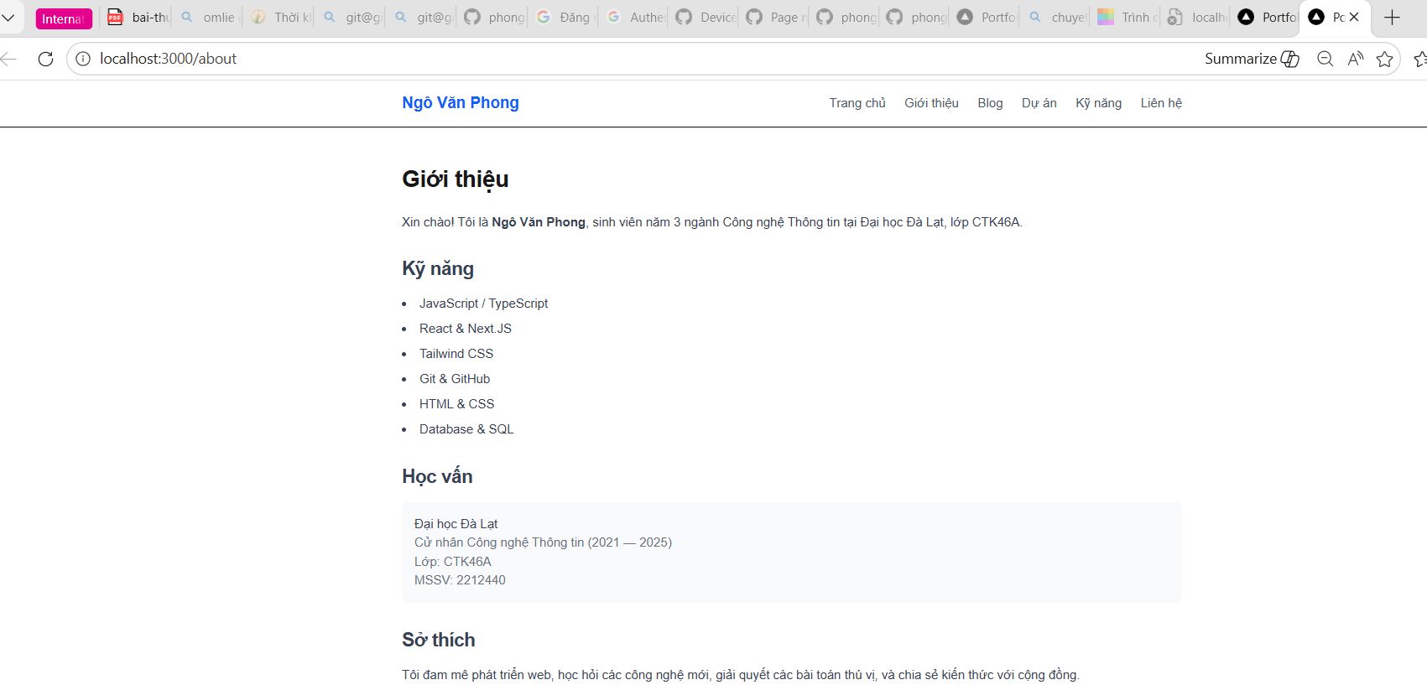
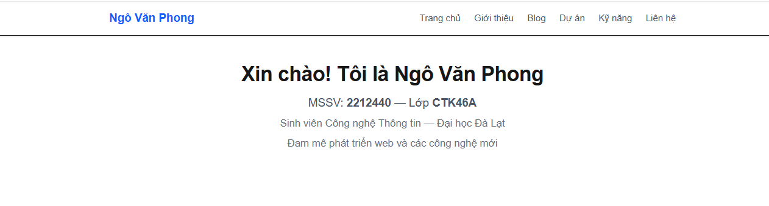

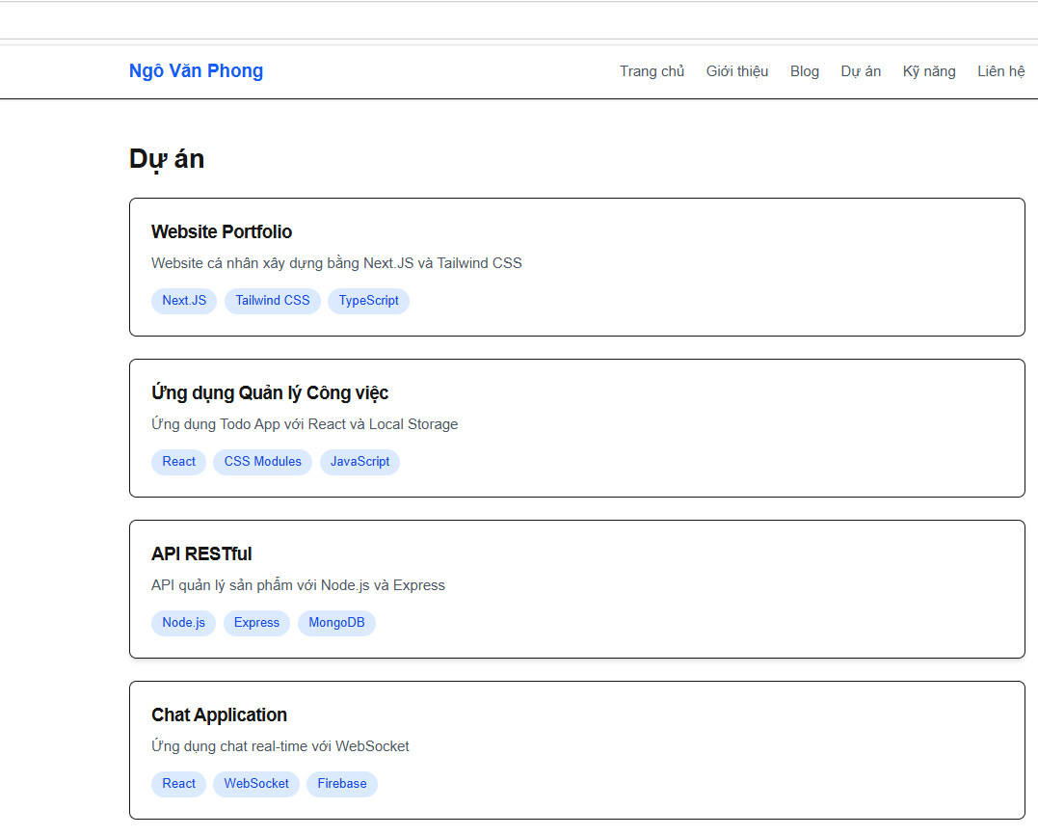
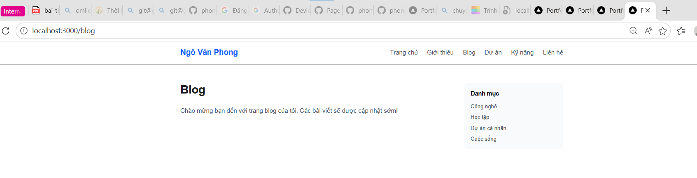
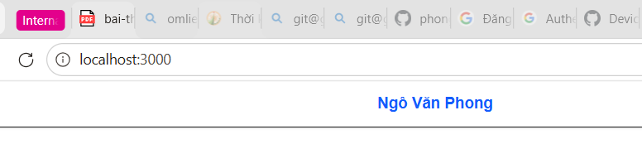

Phần 3: Dynamic Routes & Route Groups
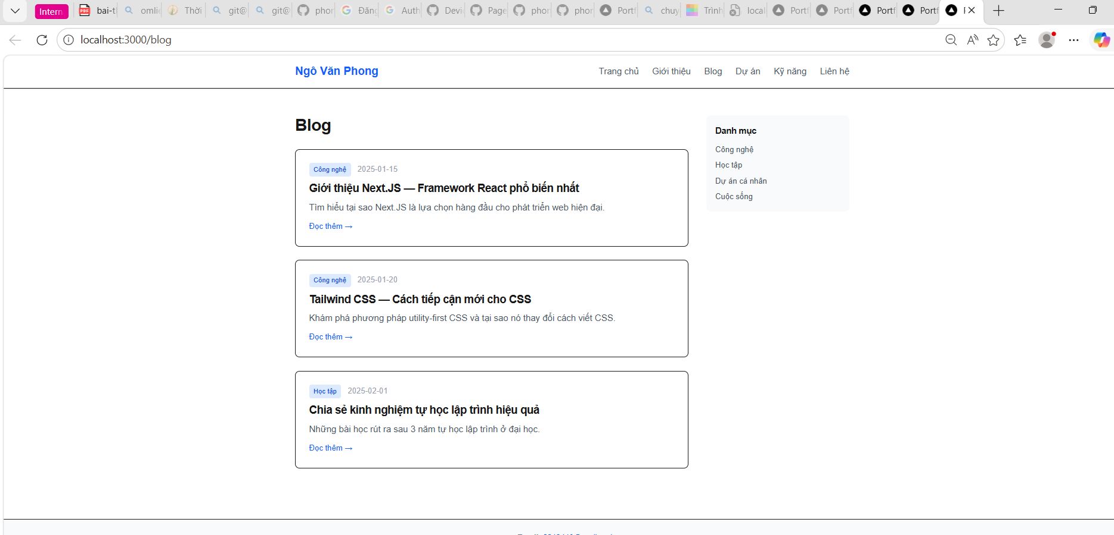
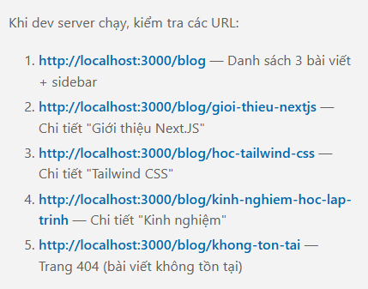
Bài tập tự làm — Phần 3
- Cập nhật posts.ts - Thêm author field & 2 bài viết mới:
- Cập nhật /blog/[slug]/page.tsx - Hiển thị author:
- Tạo data/projects.ts cho dynamic projects:
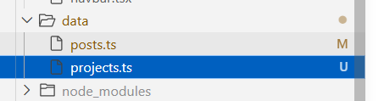
- Tạo dynamic route /projects/[id]/page.tsx:
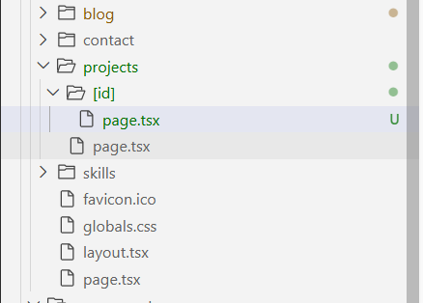
- Cập nhật /projects/page.tsx để link đến chi tiết dự án:
Phần 4: Loading State & Error Boundaries
File | Mục đích | Trạng thái
app/blog/loading.tsx | Skeleton loading cho danh sách blog | ✅
app/blog/error.tsx | Error boundary cho blog | ✅
app/blog/[slug]/loading.tsx | Skeleton loading cho chi tiết bài viết | ✅
app/blog/[slug]/not-found.tsx | Trang 404 cho posts không tồn tại | ✅
app/error.tsx | Global error boundary cho toàn app | ✅
app/not-found.tsx | Global 404 page (có emoji animate) | ✅
app/blog/[...slug]/page.tsx | Catch-all route demo | ✅
app/blog/test-error/page.tsx | Page để test error boundary | ✅

1. Loading State - Skeleton Loading
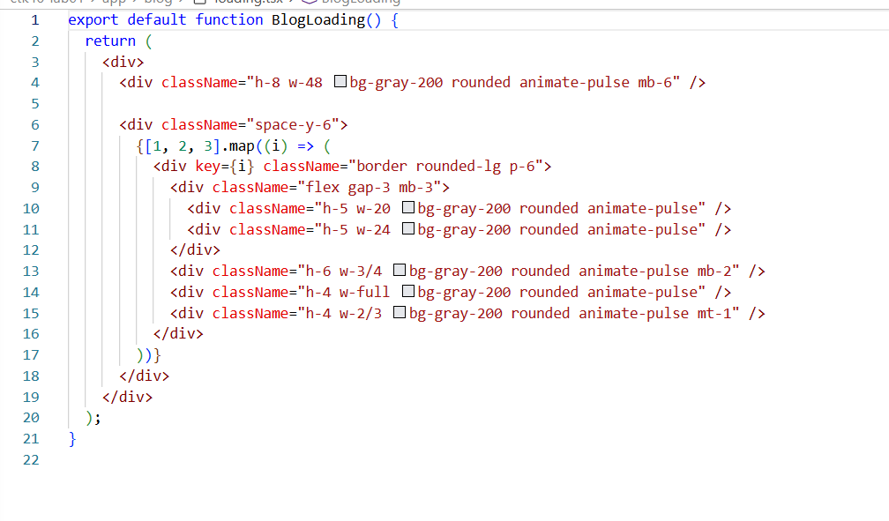
2. Error Boundary - Client Component

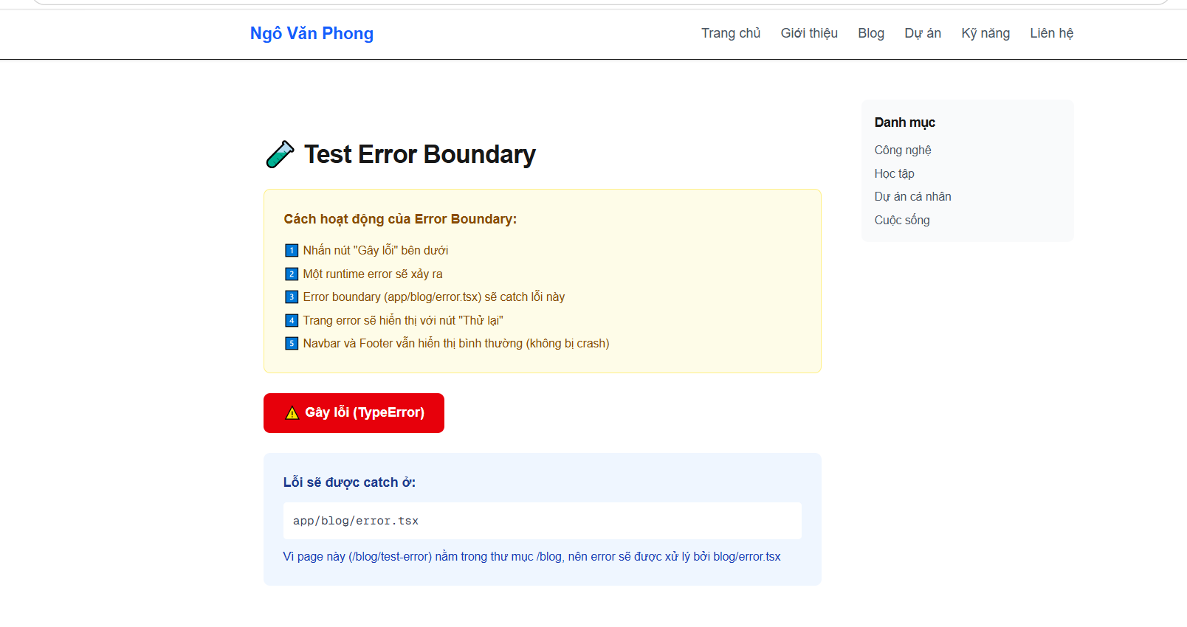
3. Not Found Handling
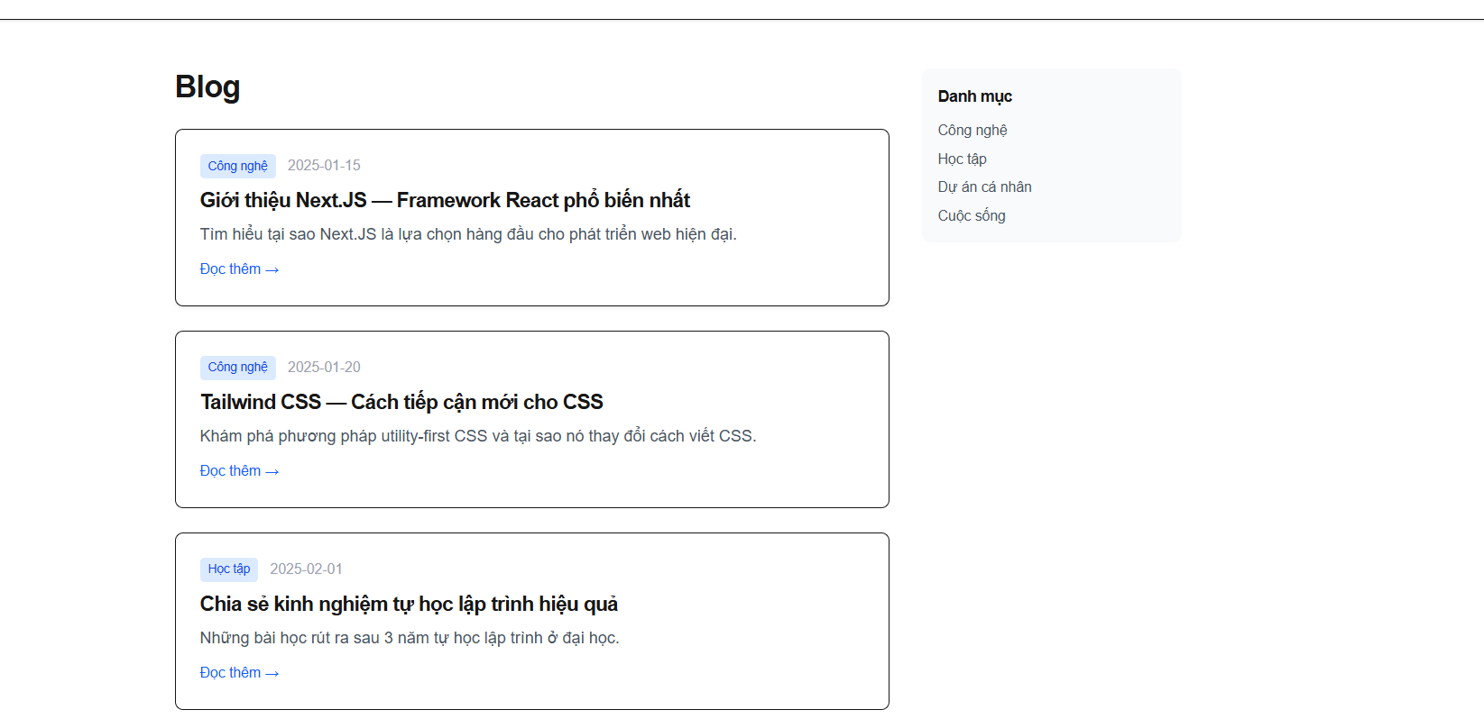
4. Dynamic Routes vs Catch-All
Route | Pattern | Nhận
[slug] | /blog/hello | Một segment
[...slug] | /blog/a/b/c | Nhiều segments
Cấu trúc Final Project:
ctk46-lab01/
├── data/
│ ├── posts.ts (5 bài viết)
│ └── projects.ts (4 dự án)
├── components/
│ ├── navbar.tsx
│ └── footer.tsx
├── app/
│ ├── layout.tsx
│ ├── error.tsx ← Global error boundary
│ ├── not-found.tsx ← Global 404 + animate
│ ├── page.tsx
│ ├── about/, contact/, skills/
│ ├── projects/
│ │ ├── page.tsx
│ │ └── [id]/page.tsx ← Chi tiết dự án
│ └── blog/
│ ├── loading.tsx ← Skeleton loading danh sách
│ ├── error.tsx ← Error boundary
│ ├── layout.tsx
│ ├── page.tsx
│ ├── test-error/page.tsx ← Demo error boundary
│ ├── [slug]/
│ │ ├── page.tsx ← Chi tiết + author
│ │ ├── loading.tsx ← Skeleton chi tiết
│ │ └── not-found.tsx ← 404 cho posts
│ └── [...slug]/
│ └── page.tsx ← Catch-all demo
└── ...
Test các tính năng:
URL | Kết quả | Ghi chú
http://localhost:3000/blog | Danh sách + skeleton loading | Nhanh
http://localhost:3000/blog/gioi-thieu-nextjs | Chi tiết bài viết + author | ✅
http://localhost:3000/blog/khong-ton-tai | Trang 404 bài viết | notFound()
http://localhost:3000/blog/test-error | Page để test error | Nhấn button gây lỗi
http://localhost:3000/trang-khong-co | Global 404 + emoji animate | 🔍
http://localhost:3000/blog/a/b/c/d | Catch-all route demo | Hiển thị các segments

Bài tập tự làm Phần 4
Tạo loading.tsx
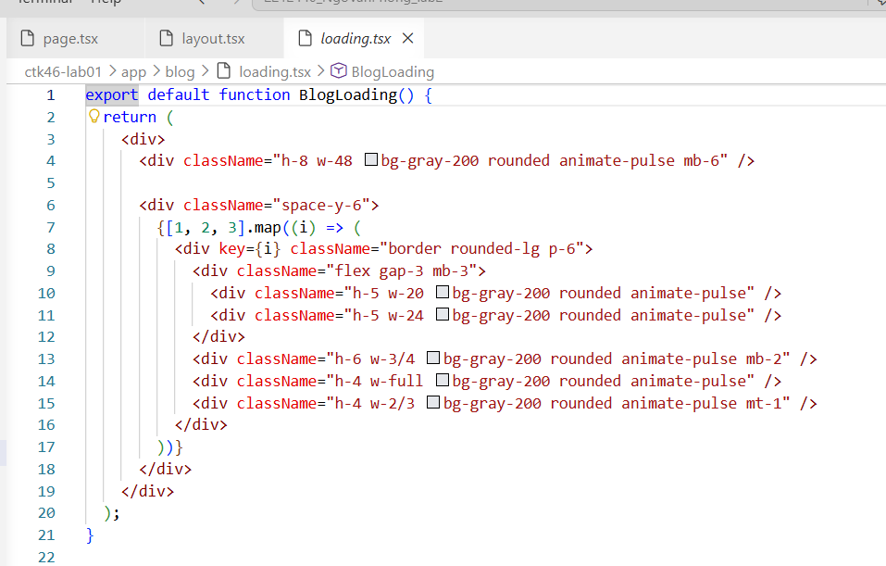

2. Tạo error.tsx ở root
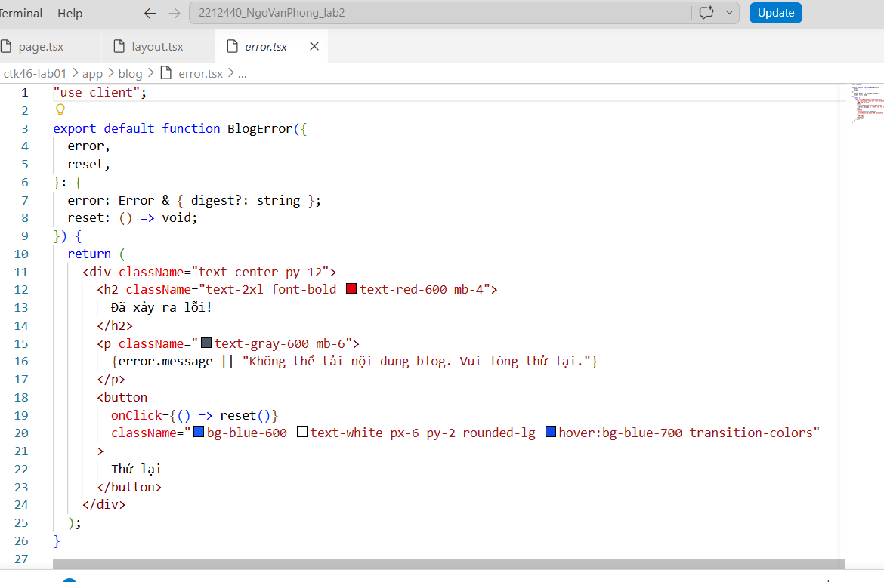
3. Tùy chỉnh not-found (thêm emoji, animation)
4. Test error boundary
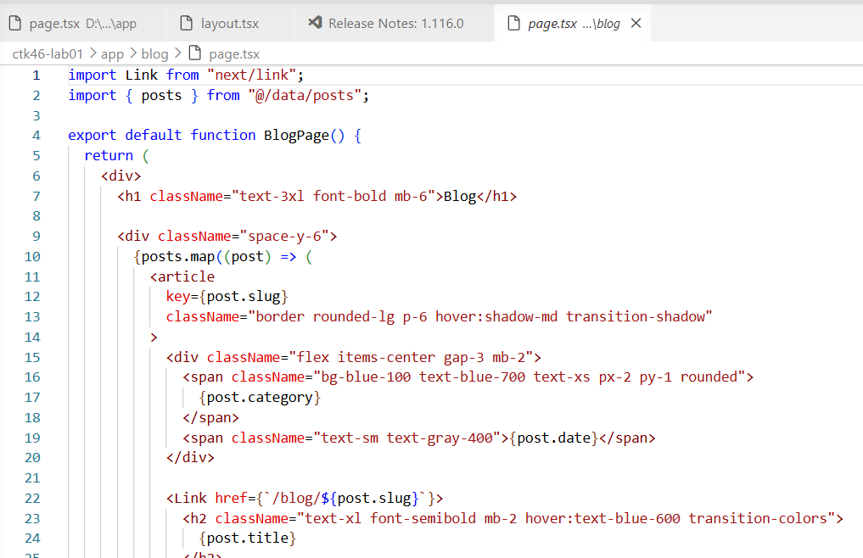
PHẦN 5 - Tailwind CSS & Responsive Design -

- Thay thế thông tin cá nhân trên trang chủ bằng thông tin thật của bạn


- Cập nhật danh sách kỹ năng phản ánh đúng kỹ năng thực tế của bạn
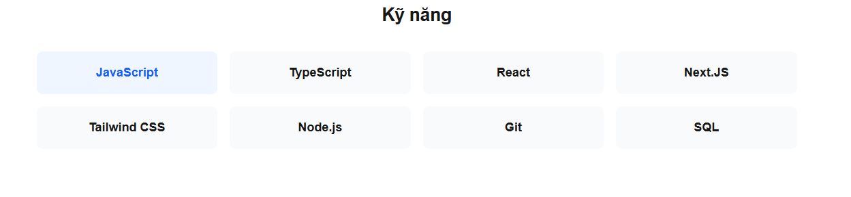
- Thử thay đổi color scheme: thay tất cả blue thành emerald, vio


Bài 1: ThemeToggle Component

Bài 2: CopyButton Component

Bài 3: Thêm Components vào trang About

